**BikeHive**

Análise acerca do mercado de aluguel de bicicletas – Fronteiras, atividades e fluxo do negócio

Author : Grupo 101

Creation Date: 13/03/2023

Last Updated: 16/05/2023

Version: 1.6

# Sumário

Sumário 2

Análise acerca do cenário de negócio 3

Objetivo do Documento 3

Análise do Geral do Mercado de Negócio 4

Cenário do Negócio 4

Fronteiras do Negócio 5

Atividades do Negócio e Relações 6

Fluxo das Atividades de Negócio entre as Entidades 7

Casos de Uso 10

Regras de Negócio Casos de Uso 10

Desenvolvimento de Casos de Uso 10

Diagrama de Casos de Uso 20

Dicionário de Dados 20

Diagrama de Classes 22

Diagrama de Interações 24

# Análise acerca do cenário de negócio

## Objetivo do Documento

Neste documento é descrito e interpretado através de análises o cenário de negócio do tema proposto, define as fronteiras existentes no mercado e as entidades que estarão em contato direto com o negócio, denotando as atividades em que cada entidade estará envolvida e como cada fluxo de atividades estará estruturada no projeto BikeHive. Deste modo será possível entender sobre o negócio como um todo de maneira mais profunda, facilitando o desenvolvimento da documentação e da aplicação.

# Análise do Geral do Mercado de Negócio

## Cenário do Negócio

O cenário de negócio de aluguel de bicicletas é um mercado crescente em muitas cidades ao redor do mundo, especialmente em áreas urbanas densamente povoadas, e o principal objetivo desse tipo de negócio é fornecer bicicletas para pessoas que não possuem uma, ou que precisam de uma para usar durante um curto período de tempo.

Existem vários tipos de modelos de negócios de aluguel de bicicletas, alguns negócios operam como estações fixas, onde as pessoas podem pegar e devolver as bicicletas em pontos específicos, outros já operam como sistemas de compartilhamento de bicicletas, onde as bicicletas são espalhadas por toda a cidade e podem ser alugadas e devolvidas em diferentes locais, para se atingir o sucesso nesse mercado, os negócios de aluguel de bicicletas precisam ter uma variedade de bicicletas de qualidade, com manutenção regular, além de fornecer um serviço fácil e conveniente para os clientes.

Os preços precisam ser razoáveis para garantir que as pessoas escolham alugar em vez de comprar uma bicicleta, além disso a segurança é uma preocupação importante em relação ao aluguel de bicicletas, e os negócios precisam garantir que as bicicletas estejam equipadas com dispositivos de segurança adequados, como cadeados e luzes, é preciso também considerar a possibilidade de roubo ou vandalismo e ter políticas claras para lidar com esses tipos de problemas.

O cenário de negócio de aluguel de bicicletas também enfrenta desafios específicos, como as condições climáticas e a infraestrutura da cidade. Em áreas onde há pouca infraestrutura para bicicletas, o negócio pode ser menos atraente para os clientes, e em climas extremos como chuva ou neve, o número de pessoas dispostas a alugar bicicletas pode diminuir significativamente.

No entanto, com uma gestão cuidadosa e considerando esses desafios, o negócio de aluguel de bicicletas pode ser bem-sucedido em muitas cidades ao redor do mundo, oferecendo uma opção conveniente e ecológica de transporte.

## Fronteiras do Negócio

As fronteiras do negócio de aluguel de bicicletas se referem aos limites que determinam o escopo e a natureza das atividades que o negócio pode ou não pode realizar. As fronteiras podem ser definidas de várias maneiras, incluindo:

1. Geográficas: O negócio pode se limitar a uma determinada cidade, bairro ou área específica, e não oferecer serviços fora dessa região.

1. Temporais: O negócio pode oferecer serviços apenas em determinados horários ou dias da semana, como durante o horário comercial ou somente nos fins de semana.

1. Demográficas: O negócio pode ter um público-alvo específico, como turistas, estudantes universitários ou pessoas que trabalham no centro da cidade.

1. Operacionais: O negócio pode oferecer apenas um tipo específico de bicicleta ou um serviço específico, como o aluguel por hora ou por dia.

Em relação às interações com o negócio de aluguel de bicicletas, pode-se definir os:

1. Clientes: Os clientes são a principal fonte de interação do negócio de aluguel de bicicletas. Eles alugam as bicicletas e podem interagir com a empresa através do site, aplicativo, telefone ou pessoalmente.

1. Fornecedores: O negócio de aluguel de bicicletas pode ter fornecedores de bicicletas, acessórios e equipamentos de segurança.

1. Funcionários: O negócio pode empregar funcionários para gerenciar o estoque de bicicletas, manutenção, atendimento ao cliente, suporte técnico, entre outros.

1. Parceiros de negócios: O negócio pode estabelecer parcerias com empresas locais, como hotéis, estabelecimentos de turismo ou eventos para promover seus serviços.

1. Órgãos reguladores: O negócio de aluguel de bicicletas pode ter interações com órgãos reguladores, como prefeituras, para cumprir regulamentações e normas de segurança.

Em resumo, as fronteiras do negócio de aluguel de bicicletas são definidas pelos limites geográficos, temporais, demográficos e operacionais. As principais interações do negócio são com clientes, fornecedores, funcionários, parceiros de negócios e órgãos reguladores

## Atividades do Negócio e Relações

Com base nas interações definidas anteriormente no tópico de Fronteiras do Negócio, segue uma lista das atividades de negócio em que cada entidade pode participar:

1. **Clientes:**

Cadastro no sistema.

Aluguel de bicicletas.

Pagamento pelo aluguel.

Fornecimento de feedback sobre a experiência de aluguel.

Comunicação com a empresa em caso de problemas ou dúvidas.

1. **Fornecedores:**

Cadastro no sistema.

Fornecimento de bicicletas, acessórios e equipamentos de segurança.

Negociação de preços e condições de entrega.

Manutenção de relacionamento com a empresa.

1. **Funcionários:**

Cadastro no sistema.

Manutenção e reparo das bicicletas.

Gestão do estoque de bicicletas.

Atendimento ao cliente.

Suporte técnico aos clientes.

Marketing e publicidade.

Gestão financeira do negócio.

Desenvolvimento e manutenção do software de gestão do negócio.

1. **Parceiros de negócios:**

Cadastro no sistema.

Promoção do negócio de aluguel de bicicletas para seus clientes.

Fornecimento de informações sobre as necessidades de seus clientes. Negociação de parcerias e acordos comerciais.

1. **Órgãos reguladores:**

Fiscalização do cumprimento de normas e regulamentos relacionados ao aluguel de bicicletas.

Emissão de licenças e autorizações para o funcionamento do negócio. Manutenção de relação institucional com a empresa.

É importante ressaltar que essas atividades são exemplos e que a participação de cada elemento pode variar dependendo da estrutura e tamanho do negócio de aluguel de bicicletas.

# Fluxo das Atividades de Negócio entre as Entidades

**Modelagem de Negócio – Cadastro (Clientes, Funcionários, Fornecedores)**

**Figura 1: Cadastro (Clientes, Funcionários, Fornecedores)**

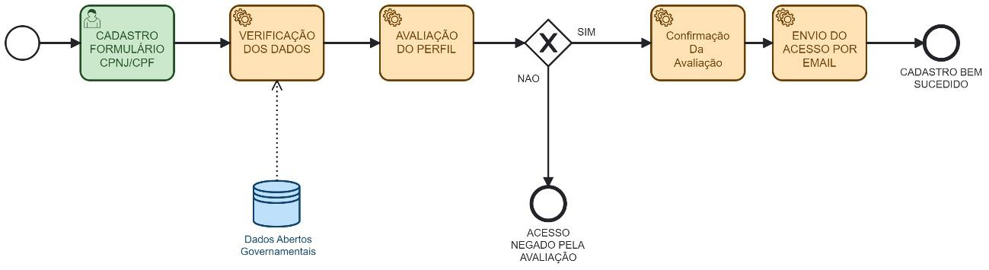

**Modelagem de Negócio – Processo de Aluguel de uma bicicleta**

**Figura 2: Processo de Aluguel**

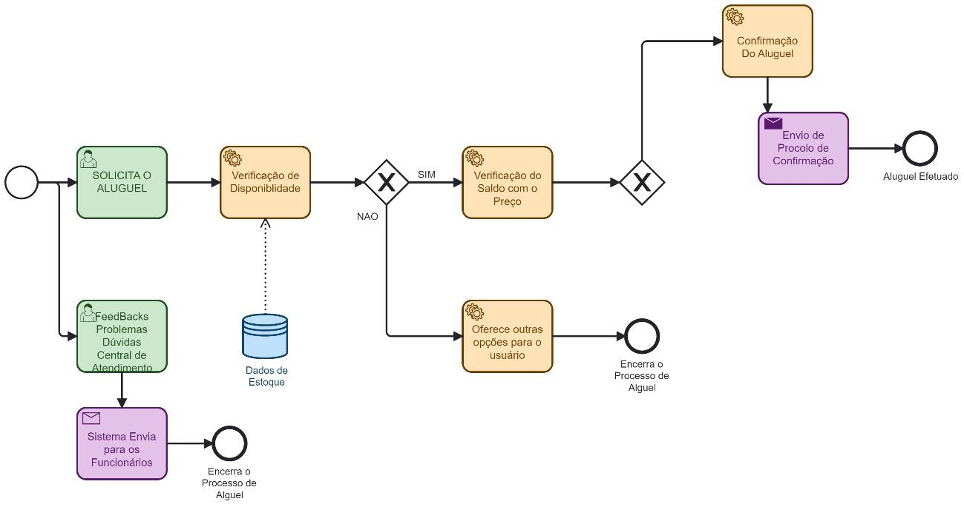

**Modelagem de Negócio – Processo de Fornecimento**

**Figura 3: Processo de Fornecimento**

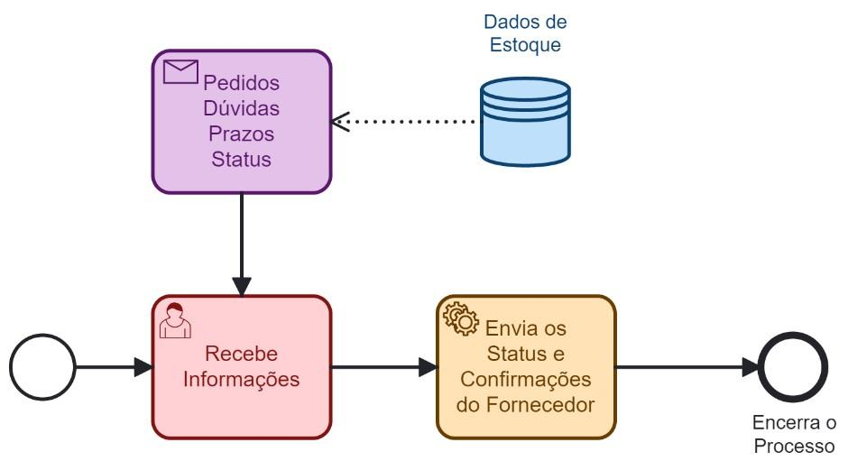

**Modelagem de Negócio – Processo de Fornecimento**

**Figura 4: Processo de Fornecimento**

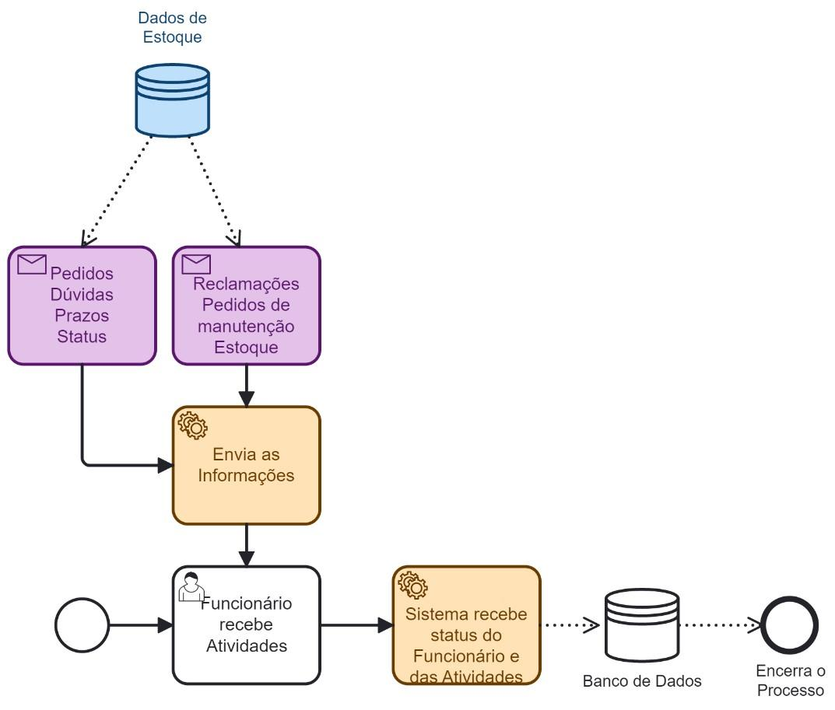

# Casos de Uso

## Regras de Negócio Casos de Uso

| Número | Regra de Negócio |
| --- | --- |
| RN1 | Os logins de acesso só serão liberados mediante a verificação dos dados e avaliação do perfil. |
| RN2 | O link de acesso será enviado por e-mail, e estará disponibilizado durante 24 horas. |
| RN3 | Funcionários não podem ter antecedentes criminais |
| RN4 | Os fornecedores possuem um prazo preestabelecido para as entregas. |

## Desenvolvimento de Casos de Uso

Casos de Aluguel

| Identificador | AL001 |
| --- | --- |
| Nome | Alugar uma Bicicleta |
| Atores | Usuário e Plataforma BikeHive |
| Sumário | Possibilitar o usuário de realizar um aluguel de uma bicicleta dentro do sistema BikeHive |
| Complexidade | Alta |
| Regras de Negócio | RN1, RN2 |
| Pré-condições | Cadastro |
| Pós-condição | Status do aluguel, status da bicicleta, envio do Feedback |

**Fluxo Principal**:

| Fluxo Principal | |
| --- | --- |
| Ações do Ator | Ações do Sistema |
| 1. Usuário preenche o formulário de cadastro. | 1. Sistema busca por e-mail e CPF (ou CNPJ) caso já exista. 2. Realiza a verificação dos dados e a análise do perfil,   Confirma a verificação e envia o acesso por e-mail. |
| 4. Usuário realiza o acesso e aceita os termos de serviços. | 1. Sistema atualiza e armazena os dados. 2. Sistema exibe uma mensagem que agora a conta está devidamente ativa. |
| 7. Usuário solicita o aluguel. | 1. Sistema verifica a disponibilidade. 2. Exibe os meios de pagamento e a localização dos pontos. |
| 10. Usuário realiza o pagamento. | 1. Sistema realiza as transações. 2. Sistema envia e-mail de protocolo de aluguel. 3. Sistema armazena os dados. |
| 14. Usuário envia o FeedBack. | 1. Sistema recebe as informações e as armazena. 2. Sistema envia as informações para a área dos funcionários no sistema BikeHive. |

**Fluxos alternativos**:

| Fluxo Alternativo – Passo 2 – Já existe um cadastro com o mesmo CPF/CNPJ | |
| --- | --- |
| Ações do Ator | Ações do Sistema |
|  | 1. Sistema informa que já existe um cadastro ativo com esses dados. 2. Sistema exibe uma mensagem para login, ou para receber o envio de uma redefinição de senha por e-mail. |

| Fluxo Alternativo -Passo 4- Análise de dados e perfil negada | |
| --- | --- |
| Ações do Ator | Ações do Sistema |
|  | 1. Sistema informa o usuário não possui o perfil adequado para usar o sistema.      1. Sistema fecha o programa. |

| Fluxo Alternativo -Passo 6- Dados inválidos, ou campos faltantes. | |
| --- | --- |
| Ações do Ator | Ações do Sistema |
|  | 1. Sistema informa que os campos destacados precisam ser informados.      1. Sistema continua no passo 1 do Fluxo Principal. |

| Fluxo Alternativo - Passo 8 – Candidato Não aceita Diretrizes | |
| --- | --- |
| Ações do Ator | Ações do Sistema |
|  | 8. Sistema armazena o não  aceite do candidato e bloqueia o acesso. |
|  | 9. Sistema exibe mensagem  informando que é necessário aceitar as diretrizes. |

| Fluxo Alternativo - Passo 10 – Candidato não realiza o acesso do link de validação dentro do prazo | |
| --- | --- |
| Ações do Ator | Ações do Sistema |
|  | 1. Sistema envia um e-mail avisando que o link expirou. 2. Sistema envia um novo e-mail para o usuário solicitar um novo link . 3. Volta para o passo 3 do Fluxo Principal. |

Caso de Uso Aprova Cadastro – Usuário

| Identificador | CA001 |
| --- | --- |
| Nome | Aprova Cadastro |
| Atores | Sistema BikeHive |
| Sumário | Aprovação do cadastro mediante a avalição do perfil. |
| Complexidade | Alta |
| Regras de Negócio | RN1, RN2 |
| Pré-condições | Usuário não ter cadastro ativo. |
| Pós-condição | Status do cadastro do usuário; formulário de cadastro preenchido corretamente. |
| Pontos de Inclusão | Usuário já possui cadastro ativo. |
| Pontos de Extensão | Não há |

**Fluxo Principal**:

| Fluxo Principal | |
| --- | --- |
| Ações do Ator | Ações do Sistema |
|  | 1. Verifica se formulário de cadastro apresenta informações válidas. |
|  | 1. Caso apresente, verifica se usuário já possui cadastro ativo (ver fluxo do caso de uso de aluguel – fluxo alternativo – passo 2 -) |
|  | 1. Caso usuário não exista no sistema, envia link de confirmação de cadastro para o cliente (e-mail). |
|  | 1. Caso usuário confirme o link em seu e-mail, válida cadastro do usuário. |

**Fluxos alternativos**:

| Fluxo Alternativo- Passo 1 – Informações Incoerentes para Cadastro | |
| --- | --- |
| Ações do Ator | Ações do Sistema |
|  | 1. Caso não apresente informações coerentes (dados inválidos ou antecedentes criminais), nega formulário de cadastro e solicita verificação das informações por parte do usuário. |

| Fluxo Alternativo -Passo 2 – Candidato Negado | |
| --- | --- |
| Ações do Ator | Ações do Sistema |
|  | 1. Sistema nega cadastro devido existência de antecedentes criminais. |

| Fluxo Alternativo – Passo 3 – Candidato não Acessa Link de Verificação | |
| --- | --- |
| Ações do Ator | Ações do Sistema |
|  | 1. Caso usuário não valide cadastro via link de confirmação por e-mail, então o cadastro não é realizado e será necessário refazê-lo. Além disso, envia um e-mail ao usuário constatando que não foi possível realizar o cadastro. |

Caso de Uso Consulta Bicicletas Disponíveis

| Identificador | CO001 |
| --- | --- |
| Nome | Consulta Bicicletas |
| Atores | Sistema BikeHive |
| Sumário | Verifica bicicletas disponíveis para aluguel. |
| Complexidade | Alta |
| Regras de Negócio | R1, R2, R3, RN4 |
| Pré-condições | Verificar localização do cliente; Verifica disponibilidade dos fornecedores; Verifica valor do aluguel. |
| Pós-condição | Status do fornecedor da bicicleta. |
| Pontos de Inclusão | Não há |
| Pontos de Extensão | Confirmação de pagamento. |

**Fluxo Principal**:

| Fluxo Principal | |
| --- | --- |
| Ações do Ator | Ações do Sistema |
|  | 1. Verifica localização do cliente. |
|  | 1. Busca fornecedores mais próximos para fornecimento das bicicletas, filtrando por valor e disponibilidade. |
|  | 1. Quando o anúncio corresponder com as necessidades do usuário, será disponibilizado para visualização. |
| 1. Cliente decide alugar bicicleta. | 1. Disponibiliza o método de pagamento (Ver Caso de Uso Confirmação de Pagamento). |

**Fluxos alternativos**:

| Fluxo Alternativo- Passo 1 – Não Existe Aluguel Ideal | |
| --- | --- |
| Ações do Ator | Ações do Sistema |
|  | 1. Disponibilizar fornecedor que possui maior índice de correspondência com as necessidades do cliente. |

| Fluxo Alternativo -Passo 2 – Não Existe Aluguel Disponível | |
| --- | --- |
| Ações do Ator | Ações do Sistema |
|  | 1. Informar cliente sobre falta de disponibilidade do serviço. |

Caso de Uso Confirmação de Pagamento

| Identificador | CA001 |
| --- | --- |
| Nome | Aprova Cadastro |
| Atores | Sistema BikeHive |
| Sumário | Verifica status de pagamento do usuário e libera a bicicleta. |
| Complexidade | Alta |
| Regras de Negócio | RN1, RN2, RN2, RN4 |
| Pré-condições | Usuário deve ter solicitado bicicleta e método de pagamento deve ter sido liberado |
| Pós-condição | Status de aprovação de pagamento e status do fornecedor da bicicleta. |
| Pontos de Inclusão | Não há. |
| Pontos de Extensão | Não há |

**Fluxo Principal**:

| Fluxo Principal | |
| --- | --- |
| Ações do Ator | Ações do Sistema |
|  | 1. Verifica realização do pagamento. |
|  | 1. Libera bicicleta ao cliente. |

**Fluxos alternativos**:

| Fluxo Alternativo- Passo 1 – Pagamento Não Realizado a Tempo | |
| --- | --- |
| Ações do Ator | Ações do Sistema |
|  | 1. Bicicleta não é liberado e usuário recebe notificação a respeito do não recebimento do pagamento. |

Caso de Uso Devolução de Bicicleta

| Identificador | DE001 |
| --- | --- |
| Nome | Devolução de Bicicleta |
| Atores | Cliente; Sistema BikeHive . |
| Sumário | Cliente realiza devolução de bicicleta para o fornecedor após pagamento e uso. |
| Complexidade | Alta |
| Regras de Negócio | RN1, RN2, RN3, RN4. |
| Pré-condições | Verificar tempo de uso do cliente. |
| Pós-condição | Status de devolução fornecedor da bicicleta. |
| Pontos de Inclusão | Não há |
| Pontos de Extensão | Não há |

**Fluxo Principal**:

| Fluxo Principal | |
| --- | --- |
| Ações do Ator | Ações do Sistema |
|  | 1. Tempo de uso do usuário recebe status de finalização (necessária devolução imediata) |
|  | 1. Usuário realiza devolução da bicicleta para fornecedor. |

**Fluxos alternativos**:

| Fluxo Alternativo- Passo 1 – Usuário Realiza Devolução Atrasada | |
| --- | --- |
| Ações do Ator | Ações do Sistema |
|  | 1. Usuário fica sujeito a multas equivalentes ao período de atraso. Fornecedor recebe estorno equivalente aos danos. |

| Fluxo Alternativo -Passo 2 – Usuário Não Realiza Devolução | |
| --- | --- |
| Ações do Ator | Ações do Sistema |
|  | 1. Usuário recebe multas até realizar estorno da bicicleta. Fornecedor recebe estorno equivalente aos danos. |

| Fluxo Alternativo -Passo 3 – Usuário Devolve Bicicleta Danificada | |
| --- | --- |
| Ações do Ator | Ações do Sistema |
|  | 1. Fornecedor deve entrar em contato com a plataforma para ressarcimento dos danos e avaliação do usuário. |

| Fluxo Alternativo -Passo 4 – Fornecedor Não Se Encontra Disponível Para Devolução | |
| --- | --- |
| Ações do Ator | Ações do Sistema |
|  | 1. Usuário pode realizar feedback negativo a respeito do fornecedor e entrar em contato com a plataforma para realizar estorno do valor pago. |

Caso de Uso Feedback Sobre Serviço

| Identificador | FB001 |
| --- | --- |
| Nome | Feedback sobre serviço de aluguel. |
| Atores | Cliente. |
| Sumário | Cliente realiza devolução da bicicleta. |
| Complexidade | Alta |
| Regras de Negócio | RN1, RN2. |
| Pré-condições | Devolução da Bicicleta. |
| Pós-condição | Status de devolução fornecedor da bicicleta. |
| Pontos de Inclusão | Usuário não realiza devolução da bicicleta. |
| Pontos de Extensão | Não há |

**Fluxo Principal**:

| Fluxo Principal | |
| --- | --- |
| Ações do Ator | Ações do Sistema |
|  | 1. Status de devolução confirma devolução da bicicleta e cliente pode avaliar o serviço. |
|  | 1. Liberação do Feedback para o usuário. |
| 1. Realiza Feedback | 1. Feedback é validado para plataforma e fornecedor é avaliado conforme feedback. |

**Fluxos alternativos**:

| Fluxo Alternativo- Passo 1 – Fornecedor Não Confirma Devolução da Bicicleta | |
| --- | --- |
| Ações do Ator | Ações do Sistema |
|  | 1. Pagamento do cliente é retido e envio de mensagem sobre devolução é enviado ao fornecedor. |
|  | 1. Liberação do Feedback ao usuário. |
| 1. Realiza Feedback | Feedback é validado para plataforma e fornecedor é avaliado e fornecedor é avaliado conforme feedback. |

| Fluxo Alternativo -Passo 2 – Problemas na Devolução da Bicicleta | |
| --- | --- |
| Ações do Ator | Ações do Sistema |
|  | 1. Ver Caso de Uso Devolução de Bicicleta – fluxo alternativo – Passos 1, 2 e 3. |
|  | 1. Feedback não é liberado ao usuário. |
| Fluxo Alternativo -Passo 3 – Usuário Não Realiza Feedback | |
| Ações do Ator | Ações do Sistema |
| 1. Não realiza feedback. | 1. Envia email relembrando feedback ao usuário. |

## Diagrama de Casos de Uso

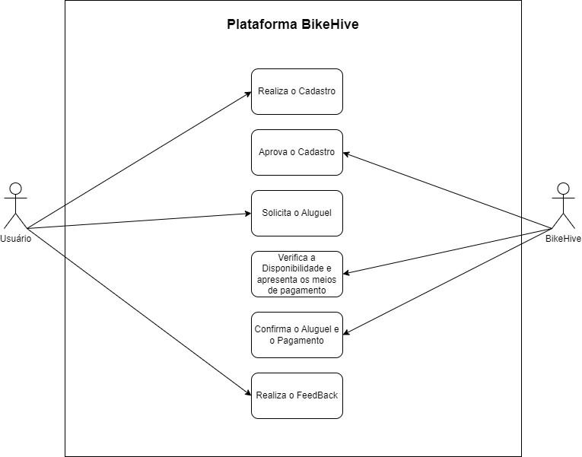

# Dicionário de Dados

| **Termo** | **Descrição** |
| --- | --- |
| Cliente | **Ator:** Usuário que aluga uma bicicleta |
| Funcionário da empresa / Fornecedor | **Ator:** Pessoa responsável por gerenciar o aluguel de bicicletas na empresa, também responsável pela manutenção preventiva e reparos nas bicicletas |
| Consultar bicicletas disponíveis para aluguel | **Caso de Uso:** Processo em que o cliente verifica quais bicicletas estão disponíveis para alugar |
| Reservar uma bicicleta | **Caso de Uso:** Processo em que o cliente reserva uma bicicleta para alugar em uma data futura |
| Alugar uma bicicleta | **Caso de Uso:** Processo em que o cliente aluga uma bicicleta disponível |
| Devolver uma bicicleta | **Caso de Uso:** Processo em que o cliente devolve a bicicleta alugada |
| Dar feedback sobre a bicicleta ou serviço | **Caso de Uso:** Processo em que o cliente dá feedback sobre a bicicleta ou o serviço de aluguel em geral |
| Gerenciar informações de bicicletas disponíveis | **Caso de Uso:** Processo em que o funcionário da empresa gerencia as informações sobre as bicicletas disponíveis para aluguel |
| Confirmar reserva da bicicleta | **Caso de Uso:** Processo em que o funcionário da empresa confirma a reserva de uma bicicleta feita pelo cliente |
| Receber pagamento pelo aluguel | **Caso de Uso:** Processo em que o funcionário da empresa recebe o pagamento pelo aluguel da bicicleta |
| Registrar devolução da bicicleta | **Caso de Uso:** Processo em que o funcionário da empresa registra a devolução da bicicleta alugada pelo cliente |

# Diagrama de Classes

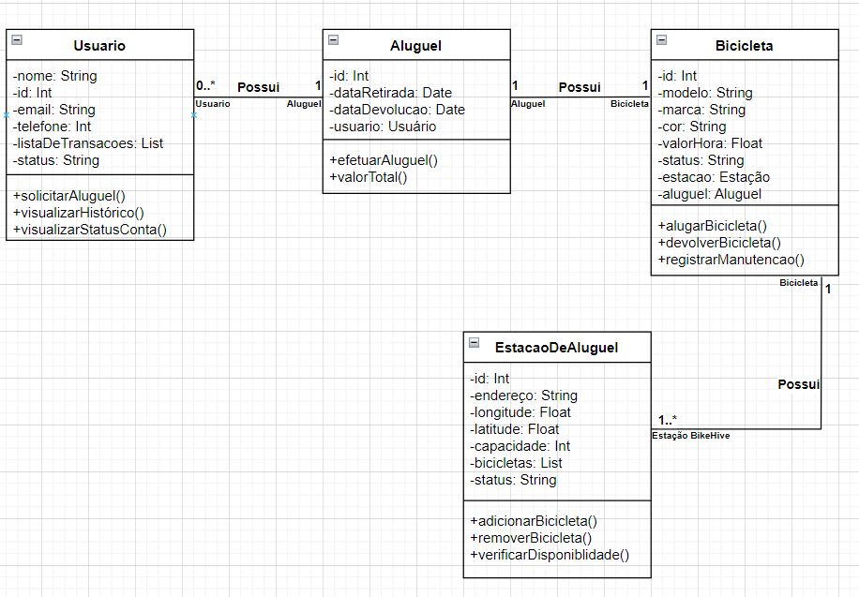

**Dicionário do Modelo**

* **Usuário**: classe que representa um usuário do aplicativo.

**Atributos**: nome (String), número de identificação (int), e-mail (String), endereço (String), lista de transações de aluguel (List<listaDeTransacoes>), status (String) para verificar se o usuário está ativo ou não.

**Métodos**: o método solicitarAluguel() envia uma notificação para a classe Aluguel iniciando o processo de aluguel, visualizarHistórico() permite o usuário visualizar todos o histórico de transações com as datas, modelos das bicicletas, estação da retirada, visualizarStatusContato() verifica para o sistema o status do usuário, se está ativo, inativo e alguns dados das atividades interações com o aplicativo.

* **Aluguel**: classe que representa o pedido e configuração do Aluguel.

**Atributos**: número de identificação (int), data da retirada (Date), data da devolução (Date), e um objeto do tipo Usuário (Usuario) para ser possível verificar qual aluguel está atrelado a qual usuário.

**Métodos**: Possui o método efetuarAluguel que conclui o processo de aluguel, e o método valorTotal() que retorna o valor do aluguel solicitado pelo usuário através de outras validações que ocorrem em outras classes.

* **Bicicleta**: classe que representa uma bicicleta dentro dos sistemas BikeHive.

**Atributos**: número de identificação (int), modelo (String), marca (String), cor (String), valor por hora (Float), status (String) para ter ciência se está alugado ou não, um objeto estacao (EstacaooDeAluguel) para ser possível gerenciar em que estação a bicicleta está localizada e para ser possível notificar a manutenção de uma bicicleta em uma estação específica a qual ela se encontra, um objeto Aluguel do tipo (Aluguel) para ser possível verificar qual a identificação do aluguel em que uma bicicleta está caso esteja alugada.

**Métodos**: alugarBicicleta() que realiza o processo de Aluguel em uma bicicleta específica indicando para o sistema que uma bicicleta está indisponível, devolverBicicleta() indica para o sistema que a bicicleta foi devolvida e está disponível, também é possível registrar no sistema que uma bicicleta está necessitando de manutenção através do método registrarManutencao().

* **EstacaoDeAluguel**: classe que representa as estações de distribuição das bicicletas alugadas.

**Atributos**: número de identificação (Int), endereço (String), longitude (Float), latitude (Float), capacidade de bicicletas na estação (Int), lista de bicicletas que se encontram na estação (List<Bicicleta>), status (String) para verificar se a unidade está ativa ou inativa.

**Métodos**: o método adicionarBicicleta() realiza o controle de bicicletas disponíveis em determinada estação juntamente com o método removerBicicleta() auxiliando no monitoramento de entrada e saída, e por fim o método verificarDisponiblidade() que auxilia outras classes que participam do processo de aluguel, verificando a disponibilidade de uma bicicleta específica na estação escolhida pelo usuário.

# Diagrama de Interações

**Diagrama de Sequência 1: Registro do Usuário**

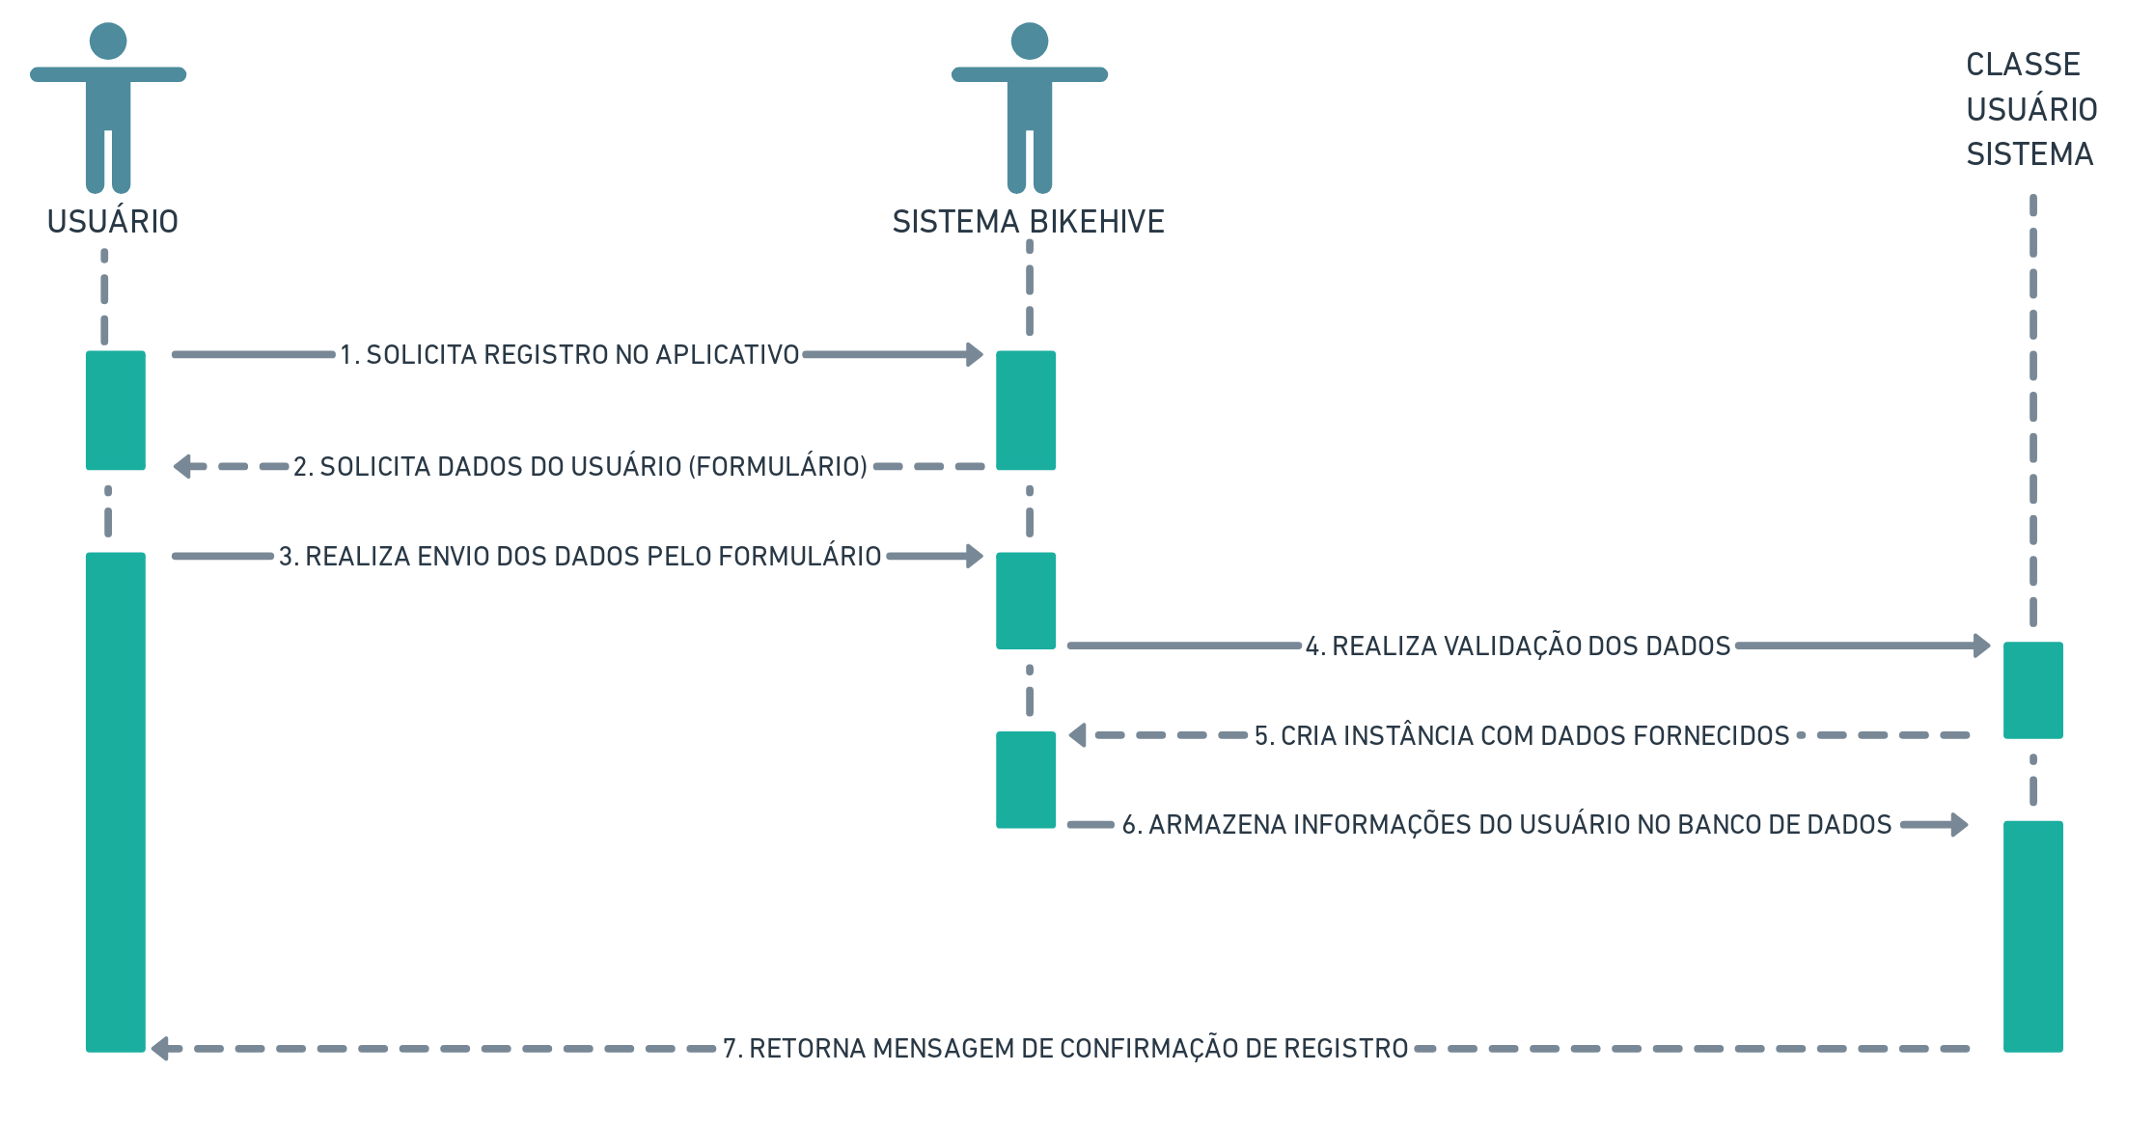

**Diagrama de Sequência 2: Aluguel de Bicicleta**

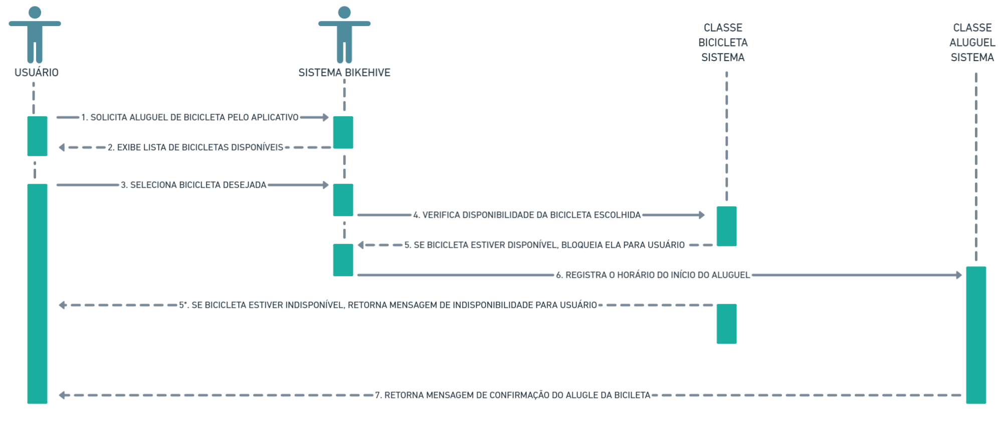

**Diagrama de Sequência 3: Devolução de Bicicleta**

